Gießener Allgemeine

Von Coldplay bis Vivaldi
07. Februar 2019, 22:17 Uhr

Aus der Redaktion
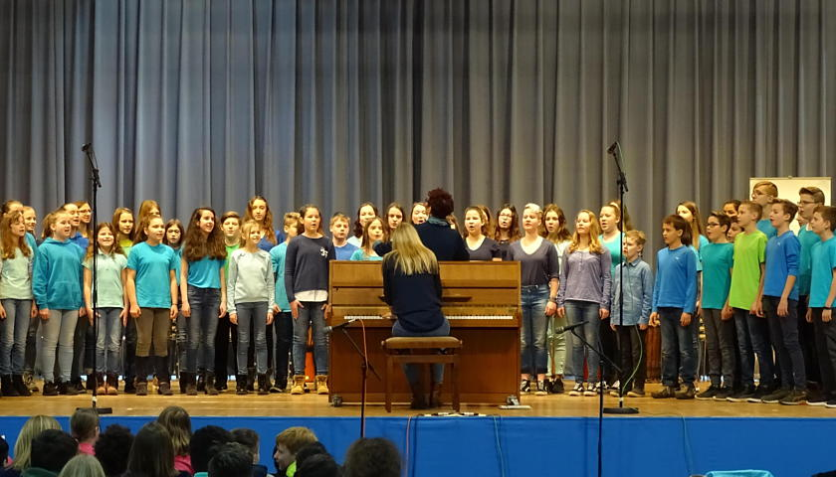
Von blau bis türkis – Farblich abgestimmt präsentiert sich der Chor »Vorlaut« der Friedrich-Magnus-Gesamtschule Laubach. (Fotos: jeb)
Pohlheim/Grünberg/Laubach (jeb). Von den Piraten der Karibik zu den Löwen der afrikanischen Savanne. Vivaldi und Bach folgen auf Trommelrhythmen aus Guinea, Und zwischendrin ertönen Hits von Elton John und Coldplay: Die Vielfalt der Stücke bei der Veranstaltung »Schulen in Hessen musizieren« ist groß. Ebenso die Arrangements und Instrumente, ob Streicher, Bläser, Trommeln oder Flöten. Insgesamt waren neun Gruppen in die Sport- und Kulturhalle nach Garbenteich gekommen.
In Schwung gebracht wurde der ein oder andere Zuhörer von der Trommelgruppe der Albert-Schweizer-Schule Gießen, kraftvoll ging es mit dem Chor »Vorlaut« der Friedrich-Magnus-Gesamtschule Laubach und »I’m still standing« weiter. Klassik und Pop waren beim Streichorchester der Adolf-Reichwein-Schule Pohlheim vertreten; ebenso beim Streichorchester der August-Hermann-Francke-Schule Gießen, das unter der Leitung von Martin Geck eine konzertreife Leistung erbrachte. Die Chorklassen 5c und 6c der Gesamtschule Gießen-Ost ließen das Publikum begeistert mitklatschen. Das Blasorchester der Theo-Koch-Schule Grünberg entführte die Zuhörer mit »Cabaret« und »The Lion King« in die Welt der Musicals.
Organisatorin Petra Wilhelm-Sparrenberger und Thomas Spahn, Vizepräsident des Bundesverbands Musikunterricht Hessen, zeigten sich wie auch die Schüler begeistert von diesem musikalischen Vormittag.

